«Родительский патруль»
Все мы живем в обществе, где надо соблюдать определенные нормы и правила поведения в дорожно-транспортной обстановке. Зачастую виновниками дорожно-транспортных происшествий являются сами дети, которые играют вблизи дорог, переходят улицу в неположенных местах, неправильно входят в транспортные средства и выходят из них. Однако дети дошкольного возраста – это особая категория пешеходов и пассажиров. К ним нельзя подходить с той же меркой, как и к взрослым, ведь для них дословная трактовка Правил дорожного движения неприемлема и не понятна, а нормативное изложение обязанностей пешеходов и пассажиров на недоступной для них дорожной лексике, требует от дошкольников абстрактного мышления, затрудняет процесс обучение и воспитание.
Вот почему с самого раннего возраста необходимо учить детей безопасному поведению на улицах, дорогах, в транспорте и правилам дорожного движения. В этом должны принимать участие и родители, и дошкольные учреждения, а в дальнейшем, конечно же, школа и другие образовательные учреждения.
"Родительский патруль" - безопасность наших детей в наших руках! Правила дорожной безопасности должен знать каждый!
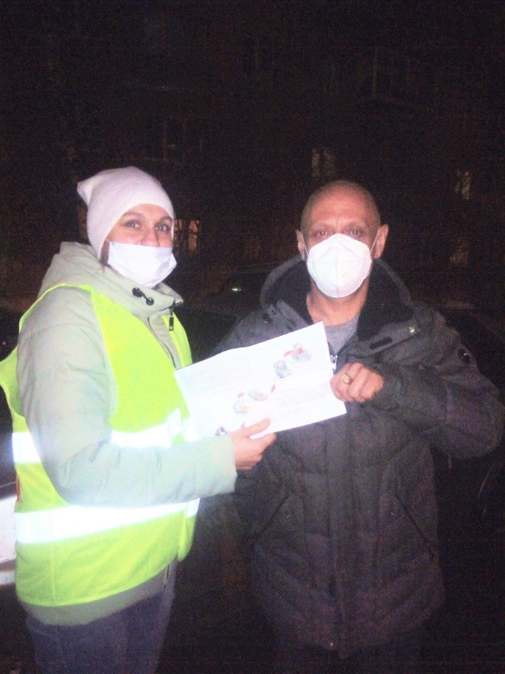
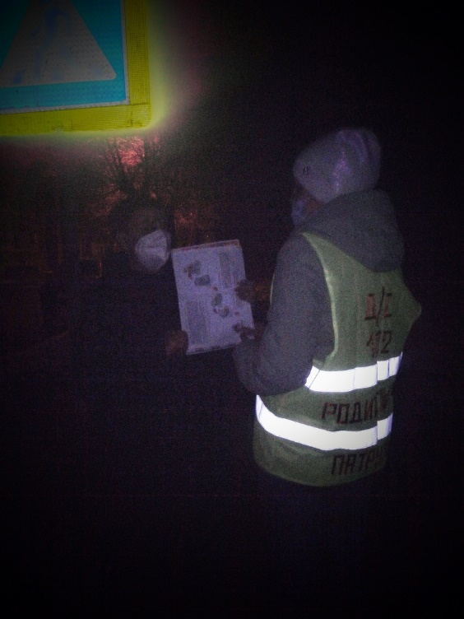
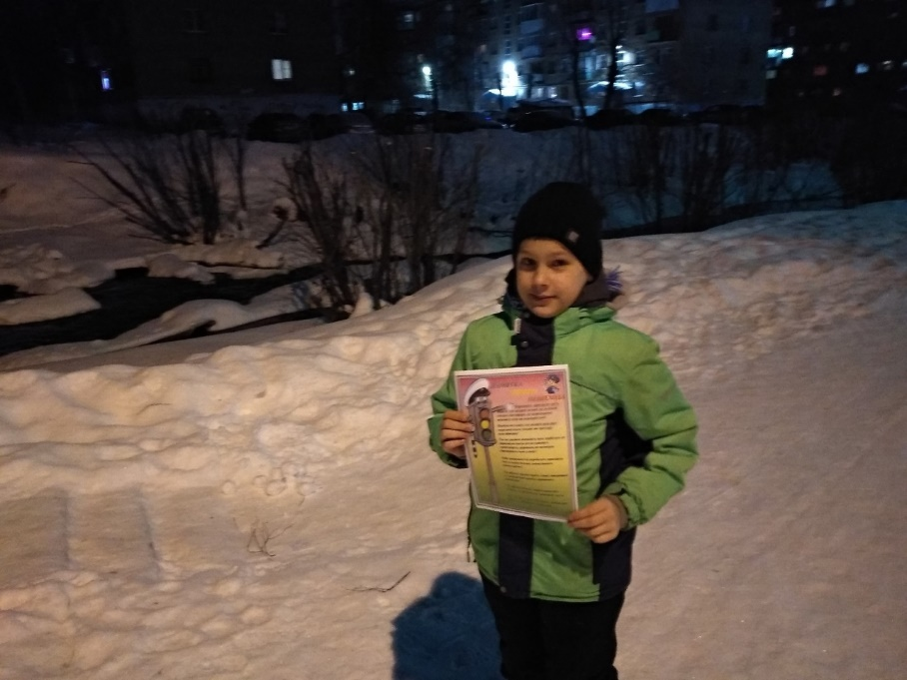
В этом месяце прошел родительский патруль с группой «Пчелкой» с темой «Я-пешеход».

